附件2
申请调剂考生扫码入群须知

申请调剂考生打开钉钉软件，“消息”页面右上角点击“+”选择“扫一扫”，加入群聊。
一、申请调剂幼儿园教师考生
（一）奇台县（联系电话：0994-7225600 7214439）
申请调剂考生扫描二维码入群，在申请入群验证时，在“真实姓名”一栏中务必填写“原岗位代码+姓名”、“申请理由”一栏中务必填写原报考学科+面试分数，例如：小学数学+85分、幼儿园+70分等，否则不予通过。
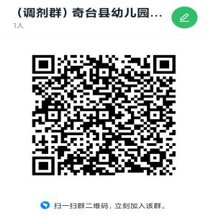

（二）阜康市（联系电话：0994-3227291 ）
申请调剂考生扫描二维码入群，在申请入群验证时，在“真实姓名”一栏中务必填写“原岗位代码+姓名”、“申请理由”一栏中务必填写原报考学科+面试分数，例如：小学数学+85分、幼儿园+70分等，否则不予通过。
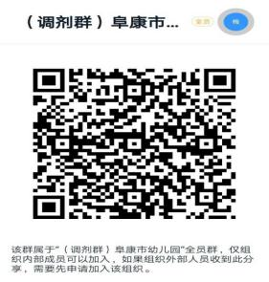

（三）昌吉市（联系电话：0994-2287823 2284323）
申请调剂考生扫描二维码入群，在申请入群验证时，在“真实姓名”一栏中务必填写“原岗位代码+姓名”、“申请理由”一栏中务必填写原报考学科+面试分数，例如：小学数学+85分、幼儿园+70分等，否则不予通过。
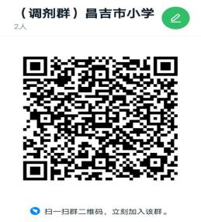
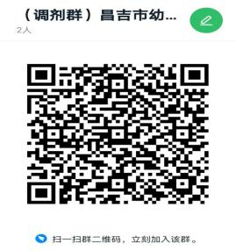

（四）呼图壁县（联系电话：0994-4500446）
申请调剂考生扫描二维码入群，在申请入群验证时，在“真实姓名”一栏中务必填写“原岗位代码+姓名”、“申请理由”一栏中务必填写原报考学科+面试分数，例如：小学数学+85分、幼儿园+70分等，否则不予通过。
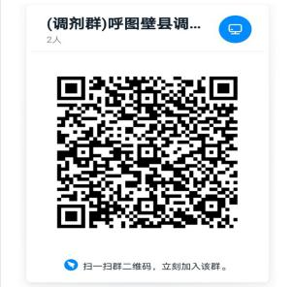

（五）玛纳斯县（联系电话：0994-6689063）
申请调剂考生扫描二维码入群，在申请入群验证时，在“真实姓名”一栏中务必填写“原岗位代码+姓名”、“申请理由”一栏中务必填写原报考学科+面试分数，例如：小学数学+85分、幼儿园+70分等，否则不予通过。
